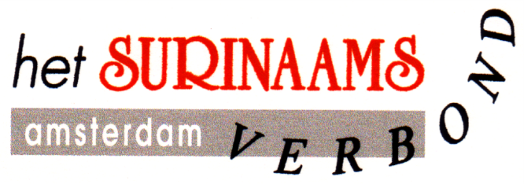

Actie/ Ledenwerving

“Elk lid werft een nieuw lid”

Doe mee en wordt (misschien) miljonair!
Het Surinaams Verbond wil graag meer leden.

Het Surinaams Verbond biedt:
- binnen en buitenlandse reizen
- interessante lezingen en voordrachten
- jaarlijkse boottochten (wereldberoemd in Nederland)
- super gezellige voor– en najaarsfeesten
- culturele/literaire manifestaties
- activiteiten voor uw (klein)kinderen
- elk jaar in december een magnifiek kerstgala

------------------------------------------------------------------------------------------------------------------------------------------

Ik, lid van Het Surinaams Verbond, meld hierbij een nieuw lid aan. Zijn/haar gegevens staan aan de andere kant van dit formulier.
Mijn gegevens zijn:

Naam: ……………………………………………… m/v (Lid van Het Surinaams Verbond)

Voornaam: ………………………………………..

Postcode: ………………………………………..…

Huisnummer: ……………………………………..…

Ik ontvang 1/5 deel van een Staatslot, als de door mij aangemelde persoon zijn/haar contributie voor het lopende jaar heeft betaald, en maak daarmee kans miljonair te worden!

................................................................ (ongeldig zonder handtekening)
Handtekening

Datum:…………………………………..

